# | Proyecto de fin de CURSo



## Equipo de desarrollo

| Integrante | Apellidos y nombres de los integrantes del equipo de desarrollo (ordenado alfabéticamente) |
| --- | --- |
| 1 | Chaupis Fernando Rodrigo |
| 2 | Paytan Huaman, Jheyson Paul |
| 3 | Solis Egoavil Gabriel Ernesto |
| 4 | Quispe Zarate Julio Cesar |
| 5 | Rojas Lara Jack Alexander |

## Ítem uno

Elabore la lista de historias de usuario (product backlog priorizada) para el proyecto descrito en la consigna.

### Listado de historias de usuario (product backlog priorizada)

| Prioridad | Identificador | Nombre (alias) | Descripción[1] | Puntos de historia (días ideales) | Responsable |
| --- | --- | --- | --- | --- | --- |
| 1 | H-001 | | Añadir Contraseña | | --- |  |  | | --- | | Como usuario, quiero almacenar mis contraseñas en la aplicación para poder gestionarlas de manera centralizada y segura. | 0.5 | Equipo de desarollo |
| 2 | H-002 | | Editar Contraseña | | --- |  |  | | --- | | Como usuario, quiero poder modificar una contraseña existente para actualizar mis credenciales cuando sea necesario. | 0.5 | Equipo de desarollo |
| 3 | H-003 | | Eliminar  Contraseña | | --- |  |  | | --- | | | Como usuario, quiero poder  eliminar una contraseña  almacenada para gestionar de  manera eficiente las credenciales  que ya no necesito. | | --- |  |  | | --- | |  | | 0.5 | Equipo de desarollo |
| 4 | H-004 | | Ver Lista de  Contraseñas | | --- |  |  | | --- | | | Como usuario, quiero poder ver  todas mis contraseñas  almacenadas con detalles  como el nombre de la cuenta  y el usuario para acceder  rápidamente a la información. | | --- |  |  | | --- | | 0.5 | Equipo de desarollo |
| 5 | H-005 | Cifrar Contraseñas | Como usuario, quiero que todas mis contraseñas están cifradas en la base de datos para proteger la seguridad de los datos almacenados. | 1 | Equipo de desarollo |
| 6 | H-006 | Autenticación de Usuario | Como usuario, quiero tener que autenticarse con un nombre de usuario y contraseña antes de poder acceder al gestor de contraseñas para proteger mi cuenta. | 0.5 | Equipo de desarollo |
| 7 | H-007 | Exportar Contraseñas | Como usuario, quiero poder exportar todas mis contraseñas en un archivo cifrado para hacer una copia de seguridad de mis credenciales. | 0.5 | Equipo de desarollo |
| 8 | H-008 | Importar Contraseñas | Como usuario, quiero poder importar un archivo de contraseñas cifrado para restaurar mis contraseñas en un nuevo dispositivo. | 0.5 | Equipo de desarollo |
| 9 | H-009 | Integración con Docker | Como desarrollador, quiero que el sistema esté contenido en un entorno Docker para facilitar la instalación y configuración del entorno de desarrollo. | 1 | Equipo de desarollo |
| 10 | H-010 | Almacenamiento Seguro en SQLite | Como desarrollador, quiero utilizar SQLite como base de datos para almacenar las contraseñas y asegurar que el almacenamiento sea local y fácil de gestionar. | 1 | Equipo de desarollo |
| 11 | H-011 | Buscar Contraseña | Como usuario, quiero poder buscar contraseñas específicas en la lista para encontrar rápidamente la información que necesito. | 0.5 | Equipo de desarollo |
| 12 | H-012 | Categorizar Contraseñas | Como usuario, quiero poder asignar categorías a mis contraseñas (por ejemplo, personal, trabajo, etc.) para organizar mejor la información. | 0.5 | Equipo de desarollo |
| 13 | H-013 | Notas Adicionales | Como usuario, quiero poder agregar notas adicionales a cada contraseña para recordar información relevante sobre la cuenta. | 0.5 | Equipo de desarollo |
| 14 | H-014 | | Generar Contraseña Segura | | --- |  |  | | --- | | Como usuario, quiero poder generar contraseñas seguras y aleatorias para mis cuentas para mejorar la seguridad de mis credenciales. | 1 | Equipo de desarollo |
| 15 | H-015 | Recordar Última Sesión | Como usuario, quiero que el sistema recuerde mi última sesión para que pueda volver fácilmente a la misma. | 0.5 | Equipo de desarollo |
| 16 | H-016 | Modificar Configuración | Como usuario, quiero poder cambiar la configuración de mi cuenta, como la contraseña de acceso, para mejorar la seguridad. | 1 | Equipo de desarollo |
| 17 | H-017 | Gestión de Sesiones Activas | Como usuario, quiero ver las sesiones activas de mis cuentas para poder cerrar las que no reconozco. | 0.5 | Equipo de desarollo |
| 18 | H018 | Validar Contraseña | Como usuario, quiero que el sistema valide la fortaleza de mis contraseñas antes de guardarlas para asegurar que sean seguras. | 0.5 | Equipo de desarollo |
| 19 | H-019 | Protección con Autenticación Multifactor | Como usuario, quiero habilitar la autenticación multifactor para aumentar la seguridad de mi cuenta. | 0.5 | Equipo de desarollo |
| 20 | H-020 | Cierre de Sesión Seguro | Como usuario, quiero poder cerrar sesión de forma segura para proteger mi información cuando termine de usar la herramienta. | 0.5 | Equipo de desarollo |

### Revisión

| Criterio | Comentario | Realizado por | Solucionado |
| --- | --- | --- | --- |
| Forma | Conforme | Desarrollador |  |
| Completo | Conforme | Desarrollador |  |
| Consistente | Conforme | Desarrollador |  |
| Independiente | Conforme | Desarrollador |  |

## Ítem dos

Elabore el modelo conceptual para el proyecto descrito en la consigna.

### Glosario de conceptos

| Concepto | Descripción | Observaciones |
| --- | --- | --- |
| Usuario | Representa a los individuos que utilizan la herramienta de gestión de contraseñas. | Cada usuario tiene un conjunto único de contraseñas. |
| Contraseña | Información sensible que se almacena de forma cifrada en la base de datos para su seguridad. | Cada contraseña está asociada a un usuario y servicio. |
| Categoría | Clasificación que permite agrupar contraseñas para facilitar su organización y búsqueda. | Ejemplos: personal, trabajo, finanzas. |
| Registro de uso | Registra las acciones realizadas por los usuarios, como añadir, editar o eliminar contraseñas. | Utilizado para auditoría y seguimiento de cambios. |
| Configuración | Opciones que permiten personalizar el comportamiento del sistema, como notificaciones y seguridad. | Los usuarios pueden ajustar preferencias según sus necesidades. |

## Ítem tres

Determine la velocidad del equipo de desarrollo. Determine la velocidad del equipo considerando un sprint de 1 semana (05 días / semana * 2 semanas = 10 días) y una dedicación de 15%. (se consideró 5 integrantes)

5*5*0.15=**3.75** puntos de historia

## Ítem cuatro

Seleccione las historias de usuario para el primer sprint.

### Sprint backlog

| Prioridad | Identificador | Nombre | Descripción | Puntos de historia (días ideales) | Responsable |
| --- | --- | --- | --- | --- | --- |
| 1 | H-001 | | Añadir Contraseña | | --- |  |  | | --- | | Como usuario, quiero almacenar mis contraseñas en la aplicación para poder gestionarlas de manera centralizada y segura. | 0.5 | Equipo de desarollo |
| 2 | H-002 | | Editar Contraseña | | --- |  |  | | --- | | Como usuario, quiero poder modificar una contraseña existente para actualizar mis credenciales cuando sea necesario. | 0.5 | Equipo de desarollo |
| 3 | H-003 | | Eliminar  Contraseña | | --- |  |  | | --- | | | Como usuario, quiero poder  eliminar una contraseña  almacenada para gestionar de  manera eficiente las credenciales  que ya no necesito. | | --- | | 0.5 | Equipo de desarollo |
| 4 | H-004 | | Ver Lista de  Contraseñas | | --- |  |  | | --- | | | Como usuario, quiero poder ver  todas mis contraseñas  almacenadas con detalles  como el nombre de la cuenta  y el usuario para acceder  rápidamente a la información. | | --- |  |  | | --- | | 0.5 | Equipo de desarollo |
| 5 | H-005 | Cifrar Contraseñas | Como usuario, quiero que todas mis contraseñas estén cifradas en la base de datos para proteger la seguridad de los datos almacenados. | 0.5 | Equipo de desarollo |
| 6 | H-006 | Autenticación de Usuario | Como usuario, quiero tener que autenticarse con un nombre de usuario y contraseña antes de poder acceder al gestor de contraseñas para proteger mi cuenta. | 0.5 | Equipo de desarollo |

## Ítem cinco

Elabore las historias de usuario detalladas para el sprint backlog. Para cada historia de usuario utilice el siguiente formato.

| Identificador | H-001 |
| --- | --- |
| Nombre (alias) | Añadir Contraseña |
| Descripción | Como usuario, quiero poder agregar una nueva contraseña asociada a una cuenta para almacenarla de forma segura. |
| Puntos de historia (días ideales) | 0.5 |
| Criterios de aceptación | El sistema debe permitir ingresar el nombre de la cuenta, el nombre de usuario y la contraseña. |
|  | La contraseña ingresada debe ser cifrada antes de almacenarse en la base de datos. |
|  | Después de guardar, el sistema debe mostrar un mensaje confirmando que la contraseña se agregó correctamente. |
|  | La contraseña debe aparecer en la lista de contraseñas almacenadas |

### Revisión

| Criterio | Comentario | Realizado por | Solucionado |
| --- | --- | --- | --- |
| Completo | Conforme | Desarrollador |  |
| Consistente | Conforme | Desarrollador |  |
| Negociable | Conforme | Desarrollador |  |
| Valiosa | Conforme | Desarrollador |  |
| Estimable | Conforme | Desarrollador |  |
| Pequeña | Conforme | Desarrollador |  |
| Comprobable | Conforme | Desarrollador |  |

| Identificador | H-002 |
| --- | --- |
| Nombre (alias) | Editar Contraseña |
| Descripción | Como usuario, quiero poder modificar una contraseña existente para actualizar mis credenciales cuando sea necesario. |
| Puntos de historia (días ideales) | 0.5 |
| Criterios de aceptación | El sistema debe permitir seleccionar una contraseña existente y modificar su valor. |
|  | La nueva contraseña debe ser cifrada antes de almacenarse en la base de datos. |
|  | Después de guardar, el sistema debe mostrar un mensaje de confirmación indicando que la contraseña fue actualizada correctamente. |
|  | La lista de contraseñas debe reflejar el cambio inmediatamente después de guardar. |

### Revisión

| Criterio | Comentario | Realizado por | Solucionado |
| --- | --- | --- | --- |
| Completo | Conforme | Desarrollador |  |
| Consistente | Conforme | Desarrollador |  |
| Negociable | Conforme | Desarrollador |  |
| Valiosa | Conforme | Desarrollador |  |
| Estimable | Conforme | Desarrollador |  |
| Pequeña | Conforme | Desarrollador |  |
| Comprobable | Conforme | Desarrollador |  |

| Identificador | H-003 |
| --- | --- |
| Nombre (alias) | Eliminar Contraseña |
| Descripción | Como usuario, quiero poder eliminar una contraseña almacenada para gestionar de manera eficiente las credenciales que ya no necesito. |
| Puntos de historia (días ideales) | 0.5 |
| Criterios de aceptación | El sistema debe permitir seleccionar una contraseña existente de la lista. |
|  | Al seleccionar la opción de eliminar, el sistema debe solicitar una confirmación al usuario. |
|  | Si el usuario confirma, la contraseña debe ser eliminada de la base de datos. |
|  | La lista de contraseñas debe actualizarse inmediatamente y no debe mostrar la contraseña eliminada. |

### Revisión

| Criterio | Comentario | Realizado por | Solucionado |
| --- | --- | --- | --- |
| Completo | Conforme | Desarrollador |  |
| Consistente | Conforme | Desarrollador |  |
| Negociable | Conforme | Desarrollador |  |
| Valiosa | Conforme | Desarrollador |  |
| Estimable | Conforme | Desarrollador |  |
| Pequeña | Conforme | Desarrollador |  |
| Comprobable | Conforme | Desarrollador |  |

| Identificador | H-004 |
| --- | --- |
| Nombre (alias) | Cifrar Contraseñas |
| Descripción | Como usuario, quiero que todas mis contraseñas estén cifradas en la base de datos para proteger la seguridad de mis datos almacenados. |
| Puntos de historia (días ideales) | 0.5 |
| Criterios de aceptación | Todas las contraseñas ingresadas por los usuarios deben ser cifradas utilizando un algoritmo seguro (por ejemplo, bcrypt) antes de almacenarse en la base de datos. |
|  | Al recuperar una contraseña, el sistema no debe mostrar la contraseña en texto plano, solo debe validar si coincide con la ingresada. |
|  | La base de datos debe asegurar que ninguna contraseña esté almacenada en formato legible. |
|  | El cifrado debe ser irreversible, asegurando la protección de las contraseñas. |

### Revisión

| Criterio | Comentario | Realizado por | Solucionado |
| --- | --- | --- | --- |
| Completo | Conforme | Desarrollador |  |
| Consistente | Conforme | Desarrollador |  |
| Negociable | Conforme | Desarrollador |  |
| Valiosa | Conforme | Desarrollador |  |
| Estimable | Conforme | Desarrollador |  |
| Pequeña | Conforme | Desarrollador |  |
| Comprobable | Conforme | Desarrollador |  |

| Identificador | H-005 |
| --- | --- |
| Nombre (alias) | Ver Lista de Contraseñas |
| Descripción | Como usuario, quiero poder ver todas mis contraseñas almacenadas con detalles como el nombre de la cuenta y el usuario, para acceder rápidamente a la información. |
| Puntos de historia (días ideales) | 0.5 |
| Criterios de aceptación | El sistema debe mostrar una lista con todas las contraseñas almacenadas por el usuario. |
|  | Cada contraseña debe mostrar los siguientes detalles: nombre de la cuenta (ej. "Correo Gmail"), nombre de usuario asociado y fecha de creación o modificación. |
|  | Las contraseñas deben estar ocultas (no en texto plano), pero el usuario debe tener la opción de mostrarla o copiarla. |
|  | La lista debe ser paginada si el número de contraseñas es grande. |
|  | El sistema debe permitir al usuario buscar una contraseña específica utilizando un campo de búsqueda. |
|  | La lista de contraseñas debe actualizarse automáticamente si se agrega, edita o elimina una contraseña. |

### Revisión

| Criterio | Comentario | Realizado por | Solucionado |
| --- | --- | --- | --- |
| Completo | Conforme | Desarrollador |  |
| Consistente | Conforme | Desarrollador |  |
| Negociable | Conforme | Desarrollador |  |
| Valiosa | Conforme | Desarrollador |  |
| Estimable | Conforme | Desarrollador |  |
| Pequeña | Conforme | Desarrollador |  |
| Comprobable | Conforme | Desarrollador |  |

| Identificador | H-006 |
| --- | --- |
| Nombre (alias) | Autenticación de Usuario |
| Descripción | Como usuario, quiero tener que autenticarse con un nombre de usuario y contraseña antes de poder acceder al gestor de contraseñas. |
| Puntos de historia (días ideales) | 0.5 |
| Criterios de aceptación | El sistema debe permitir a los usuarios iniciar sesión con un nombre de usuario y contraseña. |
|  | El sistema debe verificar la contraseña utilizando el proceso de comparación con el hash almacenado en la base de datos. |
|  | Si las credenciales son correctas, el usuario debe poder acceder al sistema. |
|  | Si las credenciales son incorrectas, el sistema debe mostrar un mensaje de error apropiado. |
|  | El sistema debe almacenar de manera segura las credenciales (contraseñas cifradas) |

### Revisión

| Criterio | Comentario | Realizado por | Solucionado |
| --- | --- | --- | --- |
| Completo | Conforme | Desarrollador |  |
| Consistente | Conforme | Desarrollador |  |
| Negociable | Conforme | Desarrollador |  |
| Valiosa | Conforme | Desarrollador |  |
| Estimable | Conforme | Desarrollador |  |
| Pequeña | Conforme | Desarrollador |  |
| Comprobable | Conforme | Desarrollador |  |

Wireframe para la historia de usuario[2].

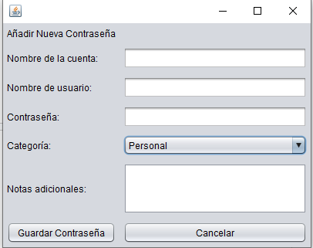

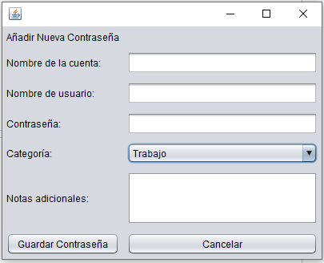

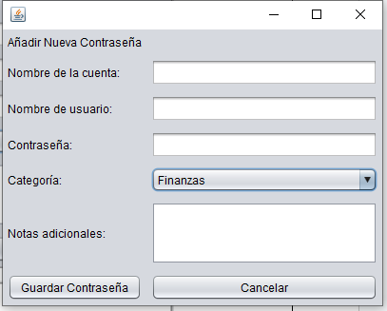

## Ítem seis

Redacte la definición de hecho o terminado (done).

Los criterios de aceptación de cada historia de usuario del product backlog han sido validados y aceptados por el dueño del producto. Además, se han completado todas las pruebas unitarias, de integración y de aceptación para garantizar que la funcionalidad cumple con los requisitos especificados. El código ha sido revisado y aprobado por los integrantes del equipo, y se ha realizado toda la documentación necesaria para asegurar un uso correcto y mantenimiento del sistema.

## Ítem siete

Elabore el diseño UML de la solución para el proyecto descrito en la consigna.

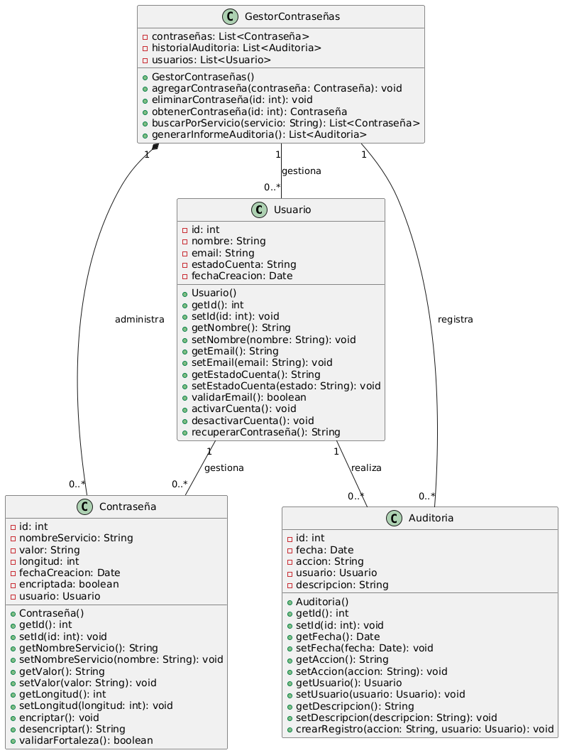

**Diagrama de Casos de Uso**

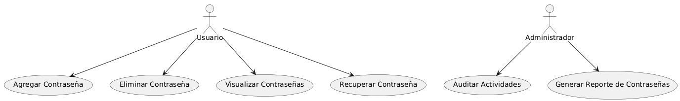

**Diagrama de Secuencia**

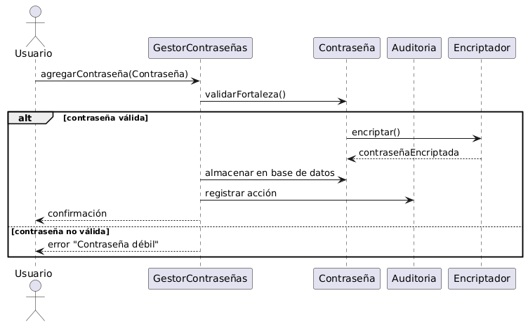

**Diagrama de Componentes**

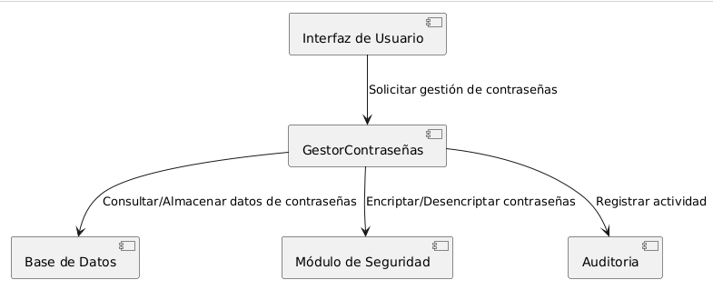

**Diagrama de Despliegue**

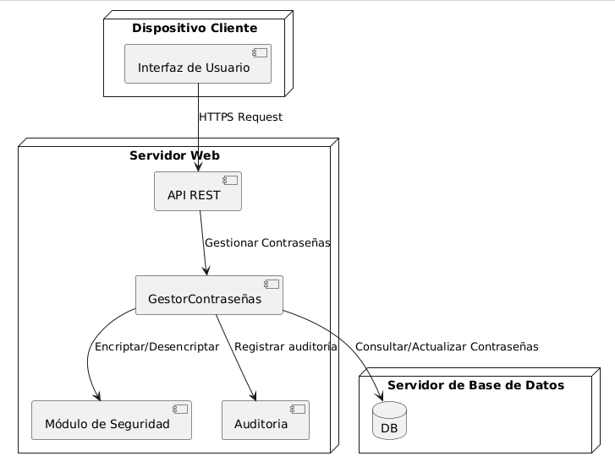



1. Como [rol], quiero [descripción de la funcionalidad] para poder [beneficio o descripción de la consecuencia].  
   Yo como un [rol], necesito [descripción de la funcionalidad], con la finalidad de [beneficio o descripción de la consecuencia].j
2. Para los wireframe de cada historia de usuario puede utilizar: Lucichart, Balsamiq, Adobe xd, Pencil, etc.